14-2021 Taller INDESGUA: Gestión Exitosa de Becas al Extranjero (lunes y martes por la noche)
Amigas y amigos:
Cordialmente invitados (as):
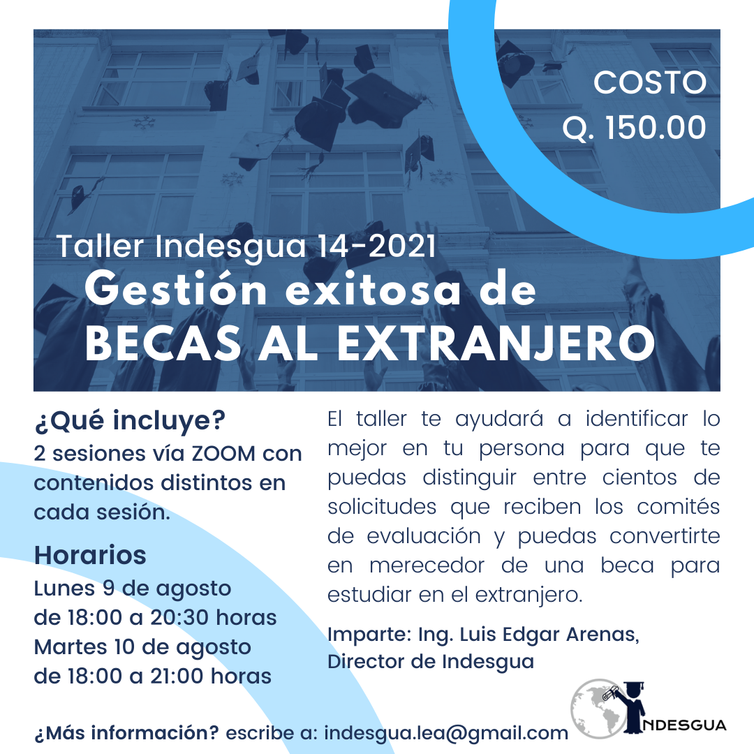

Objetivo del Taller
El taller ayudará a los participantes a conocer los procesos becarios, así como identificar, cuáles son sus mejores cualidades personales, académicas y/o profesionales para distinguirse entre los cientos de solicitudes que reciben los comités de selección, y pueda convertirse en merecedor de una beca para estudiar en el extranjero.

Con más de 15 años de experiencia asesorando estudiantes y profesionales el expositor les brindará consejos y compartirá experiencias para que puedan gestionar una beca con una mayor oportunidad de éxito.

Además, se les motivará a tomar decisiones lo antes posible, para cumplir sus metas, alcanzar sus sueños y tener una experiencia extraordinaria en su vida.

¿A quiénes va dirigido el taller?
A estudiantes y profesionales interesados en continuar estudios de pregrado (licenciatura) y postgrado (maestría y doctorado) en el extranjero beneficiados por una beca.

Resultados del trabajo de gestión becaria
En INDESGUA al 25 de junio de 2021 (14 aniversario) hemos apoyado exitosamente 1,278 procesos becarios, 780 de ellos en el extranjero, en 54 países en los 5 continentes.
¿Cómo participar en el taller?
Interesados en participar por favor llenar el formulario siguiente:
https://forms.gle/bomJS11WP7PTrKis5 (en fecha del taller anotar 9 de agosto 2021)
Favor participar y/o difundir esta convocatoria.

Luis Edgar Arenas
Director General INDESGUA
Indesgua.lea@gmail.com
Celular: 5843 0072

